EL NIÑO/OSCILACIÓN DEL SUR (ENSO, por sus siglas en inglés)
DISCUSIÓN DIAGNÓSTICA

emitida por el

CENTRO DE PREDICCIONES CLIMÁTICAS/NCEP/NWS y el Instituto Internacional de Investigación para el Clima y la Sociedad
Traducción cortesía del: NWS-WFO SAN JUAN, PUERTO RICO
8 de octubre de 2020

Estatus del Sistema de alerta del ENSO: Advertencia de La Niña

Sinopsis: Las condiciones de La Niña probablemente continúen a través del invierno 2020-21 del hemisferio norte (~85% de probabilidad) y hasta la primavera (~60% de probabilidad durante febrero-abril).

La Niña continuó durante septiembre, demostrado por temperaturas de la superficie del mar (SSTs, por sus siglas en inglés) por debajo del promedio extendiéndose desde la Línea Internacional de la Fecha hasta el Océano Pacifico Oriental (Fig. 1). Los índices de las SSTs en las regiones de El Niño-4 y El Niño 3.4 se enfriaron a través del mes, y el índice de El Niño 3.4 estuvo a -1.1ºC en la última semana (Fig. 2). Las anomalías de las temperaturas ecuatoriales en la subsuperficie, promediadas a través de 180°-100°W no cambiaron mucho (Fig. 3), y continuaron reflejando temperaturas por debajo de lo normal desde la superficie hasta los 200 m de profundidad (Fig. 4). Las anomalías de la circulación atmosférica sobre el Pacífico tropical permanecieron consistentes con La Niña. Las anomalías de los vientos en niveles bajos estuvieron del este a través de la mayoría del Pacífico tropical, y las anomalías de los vientos en los niveles altos estuvieron del oeste a través del Pacífico oriental-central. La convección tropical permaneció suprimida desde el Pacífico occidental hasta la Línea Internacional de la Fecha, y hubo una mejoría leve en la convección sobre Indonesia (Fig. 5). También, tanto el índice de Oscilación del Sur como el de Oscilación del Sur Ecuatorial permanecieron positivos. En general, el sistema oceánico y atmosférico combinado fue consistente con las condiciones de La Niña.
La mayoría de los modelos IRI/CPC predicen la continuación de La Niña (índice Niño-3.4 menor a -0.5 ° C) durante el invierno del hemisferio norte 2020-21, y que se debilite durante la primavera (Fig. 6). Los pronósticos más recientes de varios modelos, incluyendo el NCEP CFSv2, sugieren la posibilidad de un evento moderado a fuerte de La Niña (índice Niño-3.4 < -1.0ºC) durante la temporada alta de noviembre a enero. El consenso de los pronosticadores apoya ese punto de vista debido a el acoplamiento atmosférico-oceánico significativo actualmente observado. En resumen, es probables que las condiciones de La Niña continúen a través del invierno del hemisferio norte (~85% de probabilidad) y hasta la primavera del 2021 (~60% de probabilidad durante febrero-abril; oprima el Consenso del Pronóstico de CPC/IRI para acceder la probabilidad de cada resultado en periodos de 3-meses).
Esta discusión es un esfuerzo consolidado de la Administración Nacional Oceánica y Atmosférica (NOAA, por sus siglas en inglés), el Servicio Nacional de Meteorología de NOAA y sus instituciones afiliadas. Las condiciones oceánicas y atmosféricas son actualizados semanalmente en la página web del Centro de Predicciones Climáticas (Condiciones actuales de El Niño/La Niña y La Discusión de Expertos). De igual manera, los pronósticos son actualizados mensualmente en el Foro de Pronóstico del Boletín de Diagnóstico Climático del Centro de Predicciones Climáticas (CPC, por sus siglas en inglés). Perspectivas y análisis adicionales también están disponibles en el blog del ENSO. La próxima Discusión Diagnóstica del ENSO está programada para el 12 de noviembre de 2020. Para recibir una notificación por correo electrónico al momento en que la Discusión Diagnóstica del ENSO mensual esté disponible, favor enviar un mensaje a: ncep.list.enso-update@noaa.gov.
Climate Prediction Center
National Centers for Environmental Prediction
NOAA/National Weather Service
College Park, MD 20740

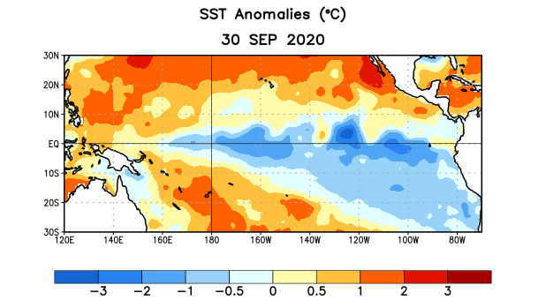
Figura 1. Anomalías (°C) promedio de la temperatura de la superficie del océano (SST, por sus siglas en inglés) para la semana centrada el 30 de septiembre de 2020. Las anomalías son calculadas utilizando como referencia los periodos promedio semanales de 1981-2010.

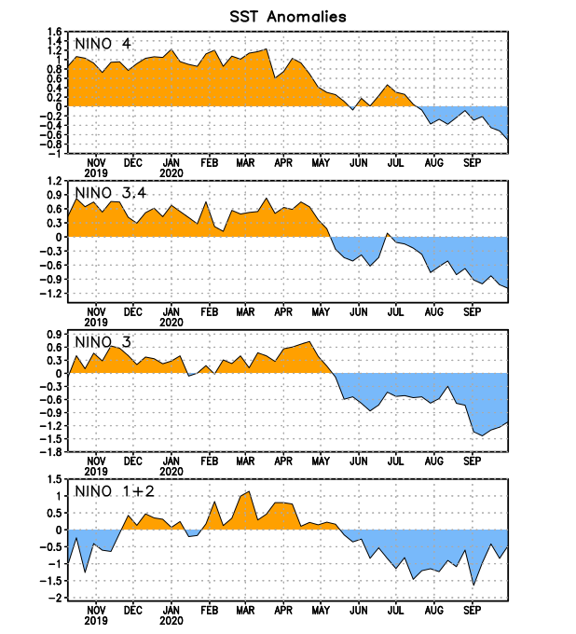
Figura 2. Series de Tiempo de las anomalías (en °C) de temperaturas de la superficie del océano (SST) en un área promediada en las regiones de El Niño [Niño-1+2 (0°-10°S, 90°W-80°W), Niño 3 (5°N-5°S, 150°W-90°W), Niño-3.4 (5°N-5°S, 170°W-120°W), Niño-4 (150°W-160°E y 5°N-5°S)]. Las anomalías de SST son variaciones de los promedios semanales del período base de 1981-2010.
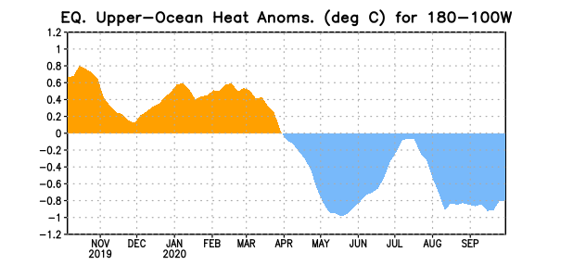
Figura 3. Anomalías del contenido calórico (en °C) en un área promediada del Pacífico ecuatorial (5°N-5°S, 180°-100°W). Las anomalías en el contenido calórico son calculadas como las desviaciones de los penta-promedios del período base de 1981-2010.

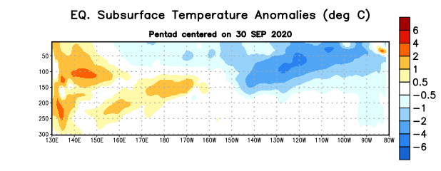

Figura 4: Anomalías de la temperatura (en °C) en un transecto de profundidad-longitudinal (0-300m) en la parte superior del océano Pacífico ecuatorial, centradas en la semana del 30 de septiembre de 2020. Las anomalías son variaciones a partir de los penta-promedios durante el periodo base de 1981-2010.

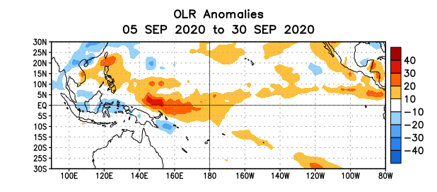
Figura 5. Anomalías del promedio de la radiación de onda larga emitida (OLR, por sus siglas en inglés) (W/m²) durante el período del 5 – 30 de septiembre de 2020. Las anomalías de OLR se calculan como desviaciones de los penta-promedios del período base de 1981-2010.

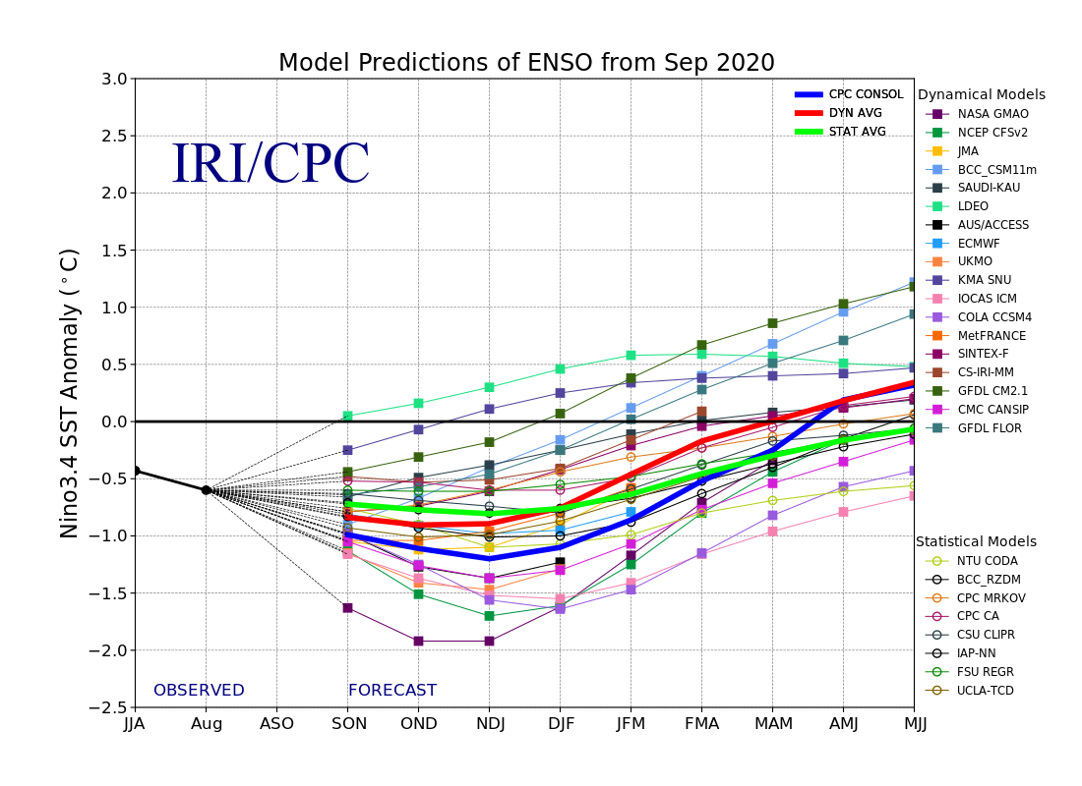
Figura 6. Pronósticos de las anomalías de la temperatura de la superficie del océano (SST) en la región de El Niño 3.4 (5°N-5°S, 120°W-170°W). Figura actualizada el 18 de septiembre de 2020.

